Lampiran
Lampiran Dokumentasi Penelitian
Dokumentasi Penelitian
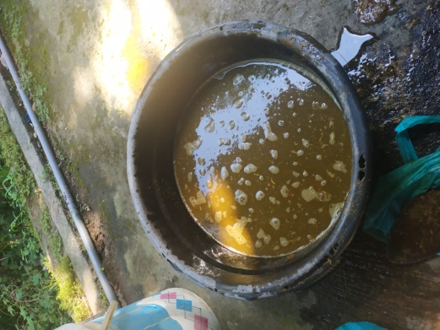  Pembuatan kotoran sapi + air (1:2) | 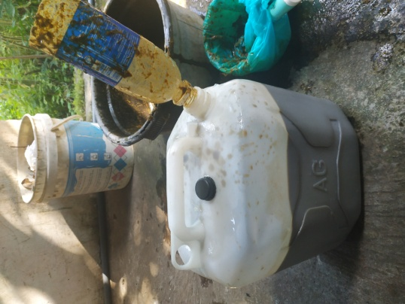  Memasukan campuran kototan sapi + air (1:2) + Mol
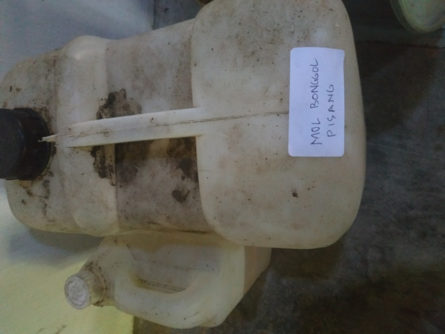  Mol Bonggol Pisang Yang Sudah Matang | 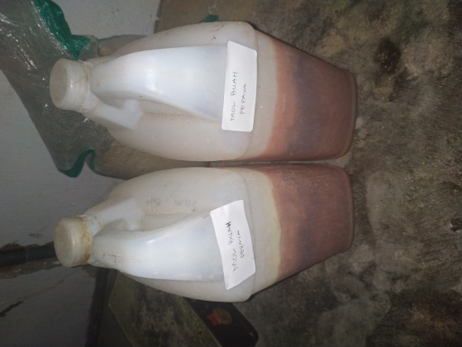  Mol Buah Pepaya Yang Sudah Matang
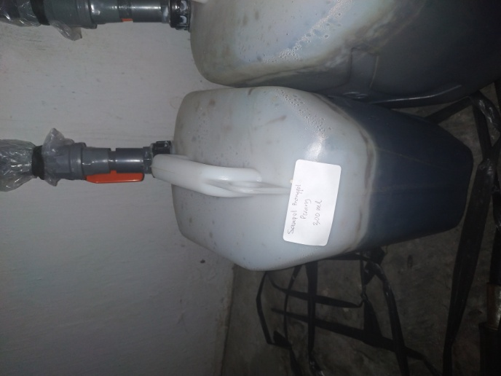  Sampel 1 Kotoran Sapi + Air + Mol bonggol pisang 300ml (3%) |  | 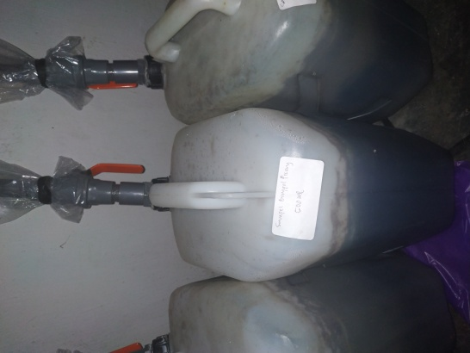  Sampel 2 Kotoran Sapi + Air + Mol bonggol pisang 500ml (5%)
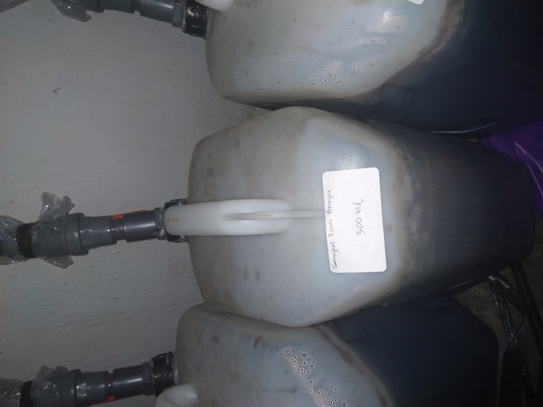  Sampel 3 Kotoran Sapi + Air + Mol buah pepaya 300ml (3%) |  | 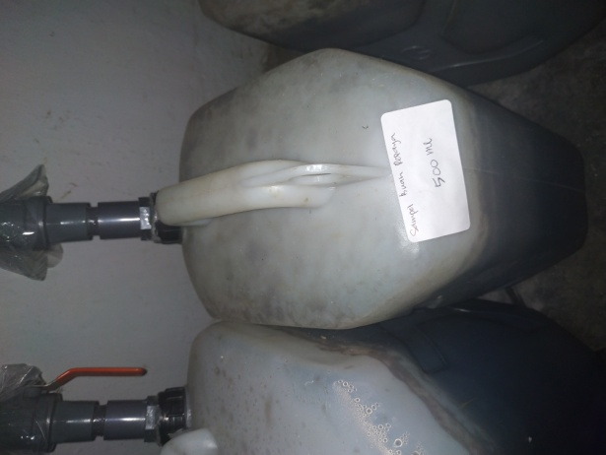  Sampel 2 Kotoran Sapi + Air + Mol buah pepaya 500ml (5%)
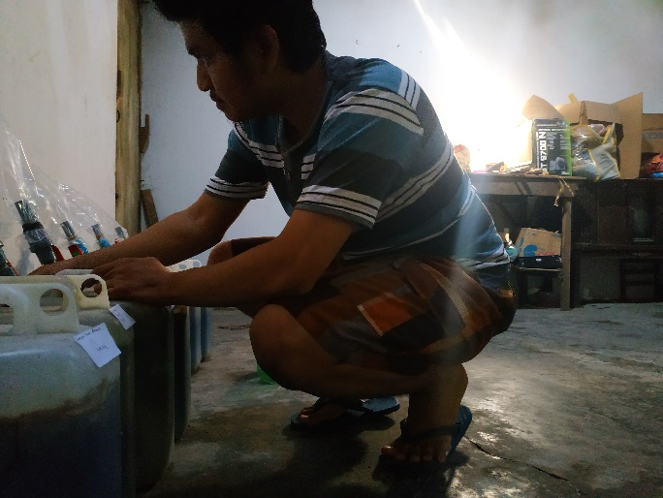  Pemasangan Plastik Digester |  | 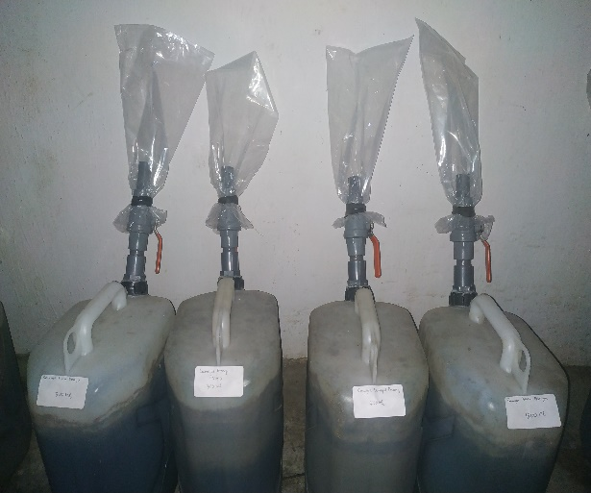  Sampel 1,2,3 dan 4 minggu ke-1
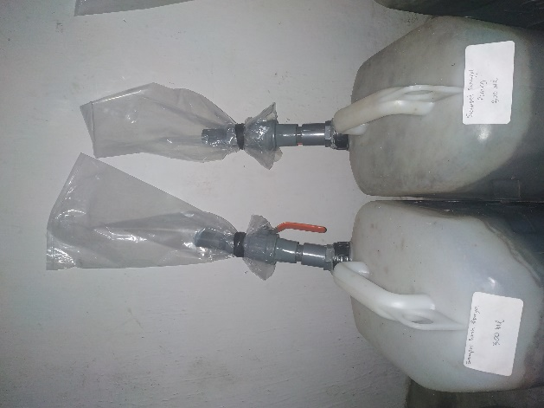  Sampel Bonggol Pisang 3% dan Sampel Buah Pepaya 3% minggu ke-2 |  | 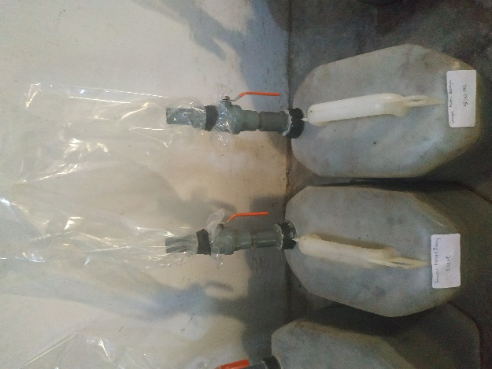  Sampel bonggol pisang 5% dan Sampel Buah Pepaya 5% minggu ke-2
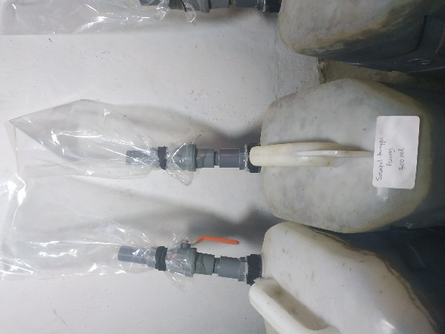  Sampel Bonggol Pisang 3% minggu ke-3 |  | 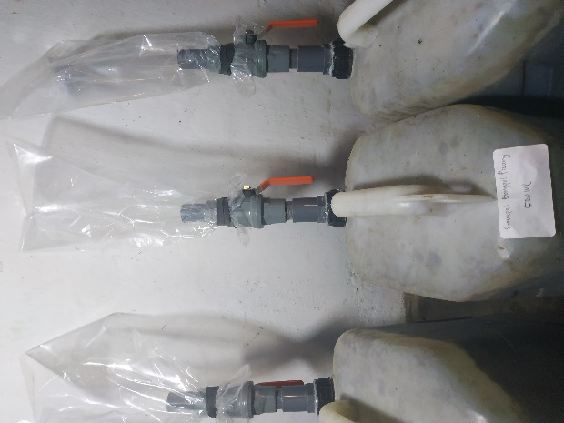  Sampel Bonggol Pisang 5% minggu ke-3
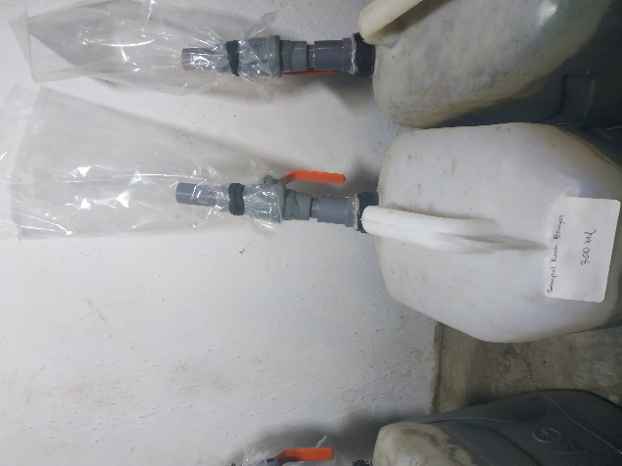  Sampel Buah Pepaya 3% minggu ke-3 |  | 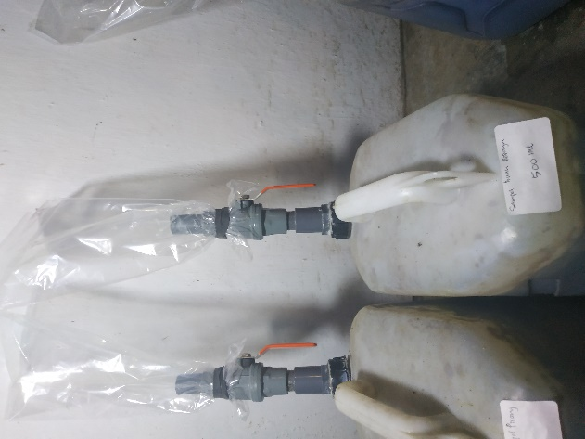  Sampel Buah Pepaya 5% minggu ke-3

